平成３１年４月吉日

委託事業所 各 位

大網白里市商工会

労働保険年度更新に係わる書類提出のお願いについて

平素は、当事務組合事業の運営につきましてご理解ご協力を賜り厚くお礼申し上げます。
さて、労働保険の年度更新手続きを行いますので、ご多忙のところ誠に申し訳ございませんが、同封の書類についてご記入の上、５月７日（火）までに商工会へご提出くださいますようお願い申し上げます。
なお、労働局等への書類提出の期日がございますので、期限内の提出を重ねてお願い申し上げます。

労働保険年度更新手続について

送付した書類につきましては令和元年５月７日（火）までに必ず提出してください。
大 切 な お 願 い
賃金・請負工事等の金額につきましては、必ず正しい数字を記入してください。
不正な数字を記入しますと、調査や書類の提出の際に不都合が生じることがあり、不正が発覚した際には追徴金等が加算されることがあります。
また、社会保険等その他の申告金額との差異が発生し、適正な申告が出来ないことがありますのでご注意下さい。

雇用保険の適用事業所の方へ
平成３１年度の雇用保険料率は平成３０年度から変更ありません。

平成３１年４月１日からの雇用保険料率
 | 労働者負担 | 事業主負担 | 雇用保険料  （合計）
一般の事業 | 3/1,000 | 6/1,000 | 9/1,000
農林水産・清酒製造の事業 | 4/1,000 | 7/1,000 | 11/1,000
建設の事業 | 4/1,000 | 8/1,000 | 12/1,000

雇用保険に加入している方の毎月の給与の総支給額から労働者負担分を控除し、事業所負担分を加算して納付することになります。

※例（一般の事業） 210,000×3/1,000＝ 630円（ 630円が労働者負担分）
210,000×6/1,000＝1,260円（1,260円は事業所負担）
⇒納付金額は1,890円になります。

※例（建設の事業） 210,000×4/1,000＝ 840円（ 840円が労働者負担分）
210,000×8/1,000＝1,680円（1,680円は事業所負担）
⇒納付金額は2,520円になります。

〈書類作成について不明な点がございましたらお問い合わせ下さい〉
大網白里市商工会 ＴＥＬ（７２）０２３９
一般の事業の方  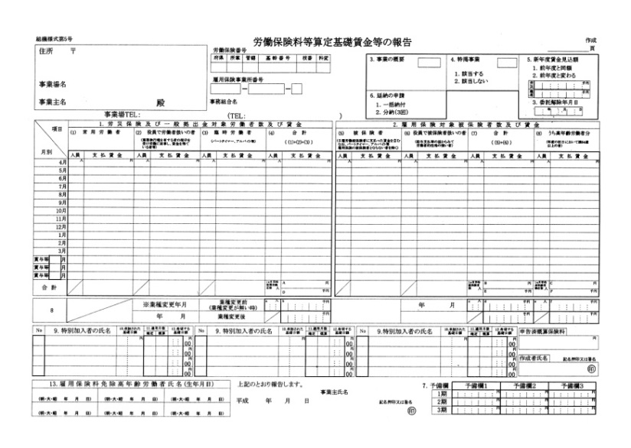 | 「労働保険料等算定基礎賃金等の報告」  １枚のみご提出ください。  必要箇所に記入後、代表者印、作成者欄の押印をお願いします。  ※昨年度の提出済み書類を「見本」として同封しております。
「労働保険料等算定基礎賃金等の報告」に平成３０年４月から平成３１年３月までに支払った賃金を記入してください
「労働保険料算定基礎賃金等の報告」（エクセルファイル）は商工会ＨＰよりＤＬ出来ます。
http://www.ooami.jp/information/index.html
建設の事業の方  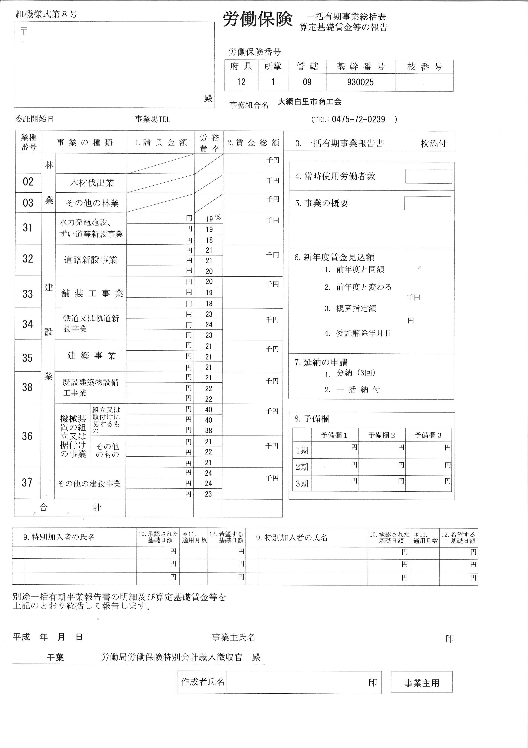 | 労働保険料  ・一括有期事業総括表  ・算定基礎賃金等の報告  ※昨年度の提出済み書類を「見本」として同封しております。  一括有期事業報告書（３枚複写）とあわせて計３枚必要になります。  ３枚共に作成押印・もしくは、１枚作成後コピーし、３枚とも押印をお願いします。また、作成者欄の押印も忘れずにお願いします。
平成３０年４月から平成３１年３月までに終了した元請け工事の請負金額（消費税抜き）について記入してください（下請け工事の金額は記入しませんのでご注意ください）
※事業の種類が複数ある場合はご相談ください。
※建設事業は事業の特殊性から数次の請負により施行されるので、通常、元請負人が下請負人の使用する労働者を含めて保険に加入しなければなりません。（請負事業の一括といいます。労働保険徴収法第８条）その為、通常は請負金額に下請負金額を参入しません。
※元請け工事の請負代金が500万円（消費税抜き）未満の工事については
「事業の種類」、「事業開始時期」ごとに
《○○工事 他○件》請負工事費○,○○○万円と記入してください。

